CURRICULUM VITAE
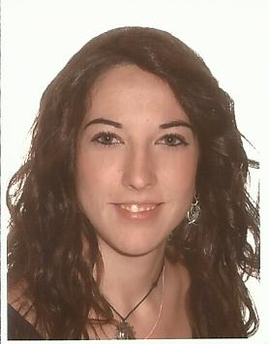
DATOS PERSONALES

- Nombre y apellidos: Sonia Rivero Pacheco
- Fecha de nacimiento: 21-03-1989
- Teléfonos: 622 48 85 20 ó 979 77 33 62.
- E-mail: soniak.srp@gmail.com.
- Permiso de conducción de la clase B.

EXPERIENCIA LABORAL

- Operario de producción en la fábrica Grupo Siro de Venta de Baños del 2014 al 2017. Manipulación de Robots, manejo de Máquinas y empaquetado de galletas.
- Operario de limpieza en la empresa LimpSol de Madrid en 2014. Limpieza de naves y oficinas en Repsol situada en Soto de Cerrato cubriendo vacaciones.
- Camarera en Área de Servicio Lofér de Dueñas (cr autovía 62, km 88) del 2013 al 2014. Servicios en barra y restaurante.
- Camarera en Asociación San Isidro de Hontoria de Cerrato del 2010 al 2011. Inventarios de almacén, contado de cajas y trato con clientes.
- Mozo especialista en la empresa EUROPAC de Dueñas del 2009 al 2010. Contrato temporal. Empaquetado y precintado de cajas con manejo de transpaleta.
- Operario de limpieza en la empresa MAT de Cádiz en 2009. Limpieza de naves y oficinas en Repsol (situada en Soto del Cerrato).
- Operario de producción en la empresa plásticos de Palencia en 2008. Desarrollando trabajos con diversas piezas de plástico, de pulido, lijado y recortado de rebabas sobrantes.

FORMACIÓN ACADÉMICA

- Ciclo de grado superior Procesos y Calidad en la Industria Alimentaría en Centro Tecnológico de Cereales con 360 Horas de prácticas en Quesos Cerrato perteneciente a Agropal en Baltanás.
- Bachiller en la especialidad de Ciencias de la salud en el I.E.S. Jorge Manrique Palencia.

ESTUDIOS ACTUALES

- Ciclo de grado superior Administración de Sistemas en Red se compone de los siguientes módulos:

- Fundamentos Hardware
- Formación y Orientación Laboral
- Lenguajes de marcas y sistemas de gestión de información
- Gestión de Bases de Datos
- Implantación de Sistemas Operativos
- Redes
FORMACION COMPLEMENTARIA

- Curso de Servicios de bar y cafetería, en RCM servicios Palentinos, S.L, de 363 horas en 2013, Palencia. (Prácticas en comedor escolar en Venta de Baños y en hotel Camino Real situado en dueñas).
- Curso de actualización de los sistemas de seguridad alimentaria IFS y BRC versión 6, en CETECE, de 4 horas en 2012, Palencia.
- Curso de manipulador de alimentos sector general en CETECE, de 10 Horas en 2011, Palencia.
- Curso de carretillero en FOREM, de 100 Horas, en 2009, Palencia.

